El món del cinema
GUIÓ TÈCNIC I LITERARI
El guió literari té com aspectes fonamentals:

El personatge, la història, el motor de la història i la fulla de ruta de la història.
Perfil del personatge, caracterització, formes d’actuar, etc.
L’estructura dramàtica de l’acció, les característiques ambientals, la ubicació de l’acció, etc.
Diàleg, les apreciacions d’entonacions i detalls més singulars.
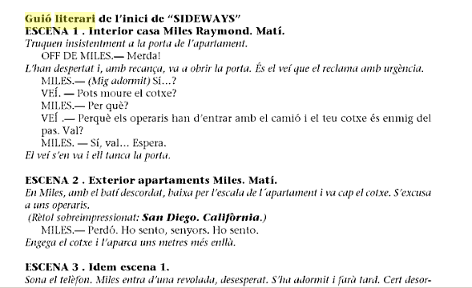
El guió tècnic té com aspectes fonamentals:
El guió tècnic és la planificació de la pel·lícula, escrita amb tots els detalls on indica què s’ha de veure i sentir. En un guió tècnic la informació està indicada en el número de pla, i després es col·loquen en columnes allò que es veu (descripció de la imatge, tipus de pla, angulació i moviments de càmera) i en una altre que s’ha de sentir (diàlegs, música i sorolls ambientals)
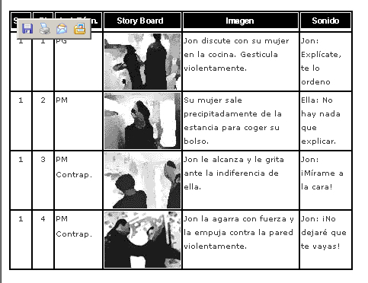

http://www.uhu.es/cine.educacion/cineyeducacion/guionquees.htm#La%20estructura%20del%20guión
http://nosaltrespodemferunapeli.blogspot.com/2010/06/el-guio-tecnic.html

